Efeito da presença de nuvens nas variáveis meteorológicas na região central da amazônia
Layrson de Jesus Menezes Gonçalves¹; Paulo Yoshio Kubota²; Simone Marilene Sievert da Costa Coelho²
Layrson Gonçalves: layrsongoncalves@gmail.com
¹Discente de Doutorado no Instituto Nacional de Pesquisas Espaciais (INPE), Cachoeira Paulista, São Paulo; ²Pesquisador(a) no Instituto Nacional de Pesquisas Espaciais (INPE), Cachoeira Paulista, São Paulo.
RESUMO
As nuvens são importantes elementos da atmosfera terrestre em escalas de tempo e clima por exercerem um papel fundamental na modulação do balanço de energia e fazer parte do ciclo hidrológico. Este trabalho tem como objetivo avaliar o efeito da presença de diferentes tipos de nuvens na radiação de onda curta e onda longa incidente à superfície bem como no comportamento de algumas variáveis meteorológicas na região central da Amazônia para um estudo de caso. Os resultados mostraram que os fluxos de radiação são diretamente influenciados pela presença de nuvens, entretanto o efeito mais forte ocorre quando há a presença de nuvem de convecção profunda, com um efeito negativo para onda curta e positivo para onda longa. As variáveis temperatura, umidade relativa e ômega mostraram um comportamento distinto na presença de nuvens, relacionados também a variação de radiação incidente à superfície.

PALAVRAS-CHAVE: Tipos de Nuvens; Fluxos Radiativo; Região Central da Amazônia.

clouds presence effect on meteorological variables over central amazon region
ABSTRACT
Clouds are important elements of the earth's atmosphere at weather and climate scales because they play a key role in modulating the energy balance and being part of the hydrological cycle. This study aim to evaluate different cloud types presence effect on the surface short and longwave radiation as well as on the behavior of some meteorological variables over the central Amazon region for a case study. The results showed that radiation fluxes are directly influenced by the presence of clouds, however the strongest effect occurs when there is the presence of deep convection cloud, with a negative (positive) effect for shortwave (longwave). Temperature, relative humidity and omega showed a distinct behavior in the presence of clouds, also related to the variation in incident surface radiation.

KEY-WORDS: Cloud Types; Radiative Fluxes; Central Amazon Region.

INTRODUÇÃO
As nuvens desempenham um importante papel na atmosfera terrestre em escala de tempo e clima, modulando o balanço de energia do sistema terrestre. Em geral as nuvens podem se comportar como uma estufa, aquecendo o planeta através do bloqueio do fluxo de radiação de onda longa que sairia pelo topo da atmosfera, as mesmas também aumentam o albedo planetário, refletindo de volta para o espaço o fluxo radiativo de onda curta proveniente do sol, assim, resfriando o planeta até atingir o equilíbrio relativo.

A compreensão dos processos físicos que envolvem as nuvens e a interação com os fluxos de radiação é um verdadeiro desafio para a ciência, devido às características e diversidade dos tipos de nuvens que podem atuar na atmosfera terrestre. A presença de uma nuvem ou um aglomerado de nuvens, determinará como o processo de feedback nuvem-radiação irá ocorrer, e isto está relacionado à característica das nuvens e da radiação, tais como, os fatores macro físicos (quantidade de nuvens, altura de nuvens e frequência das nuvens) e micro físicos (fase das nuvens, massa da nuvem e tamanho das partículas que compõem as nuvens), além das características da radiação incidente, como, comprimento de onda (curta ou longa) e do ângulo em que essa radiação interage com a nuvem.

Para estudar o papel das nuvens no comportamento das variáveis meteorológicas e na radiação de onda curta e onda longa (efeito radiativo de nuvens), foram realizadas algumas análises utilizando os dados de campanhas de campo (GIANGRANDE et al., 2017; BURLEYSON et al., 2015).
Para a região central da Amazônia, entre muitos experimentos de campo, foi realizado o experimento de Observação e Modelagem da Amazônia do Oceano Verde (GoAmazon 2014/15, do inglês, The Observations and Modeling of the Green Ocean Amazon) nos anos de 2014 e 2015 nos arredores da cidade de Manaus no Estado do Amazonas. O foco do experimento foi entender a interação entre a vegetação, química atmosférica, produção de aerossóis, nuvens, radiação e precipitação, com o objetivo de entender e quantificar esses processos interligados (MARTIN et al., 2015; MACEDO; FISCH, 2018; MACHADO et al, 2018).

OBJETIVOS DO TRABALHO
Tendo em vista a importância do papel das nuvens no balanço de radiação terrestre, este trabalho tem como objetivo avaliar o efeito da presença de nuvens na radiação de onda longa e onda curta incidente à superfície, bem como o comportamento de variáveis meteorológicas (temperatura, umidade relativa e velocidade vertical (ômega)) para um dia (01 de abril de 2014) do experimento GoAmazon 2014/15 na região central da Amazônia.

MATERIAIS E MÉTODOS
Os dados observacionais utilizados neste trabalho são provenientes do experimento de campo GoAmazon 2014/15. Estes dados foram obtidos através do Programa de Medida de Radiação Atmosférica (ARM, do inglês, Program Atmospheric Radiation Measurement) a partir dos conjuntos de instrumentos denominados ARM Mobile Facility (AMF) e ARM Aerial Facility (AAF).

Os dados são: Produtos do MERGERADAR (tipos de nuvens), VARANAL (perfis de temperatura, umidade relativa e ômega), RADFLUXANAL (radiação de onda longa e onda curta incidente à superfície e fração de nuvens).

Para as variáveis do produto VARANAL foi calculado a variância horária (variável em determinada hora menos a média diária). Os fluxos de radiação do produto RADFLUXANAL foram utilizados para verificar o impacto de determinados tipos de nuvens (produto MERGERADAR) nos fluxos de radiação incidentes à superfície.

RESULTADOS E DISCUSSÃO
A figura 1 mostra a evolução dos tipos de nuvens durante o ciclo diurno no dia 01 de abril de 2014 na região central da Amazônia. Neste dia observa-se uma evolução clara dos tipos de nuvens, nas primeiras horas a presença de Cirrus, posteriormente nuvens rasas evoluindo para nuvens do tipo congestus e finalmente, aproximadamente, entre 16:00 e 18:00 UTC a presença de nuvens de convecção profunda.

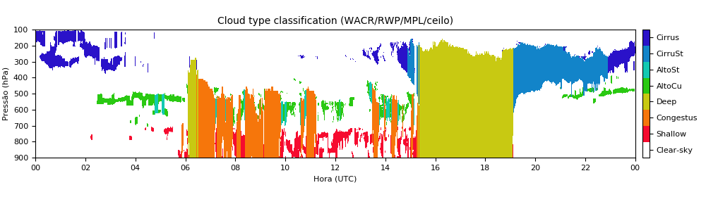
Figura 1: Tipos de nuvens presentes no dia 01 de abril de 2014.

Este ciclo diurno dos tipos de nuvens impacta diretamente nos fluxos de radiação incidentes à superfície, esse impacto é mostrado na figura 2.

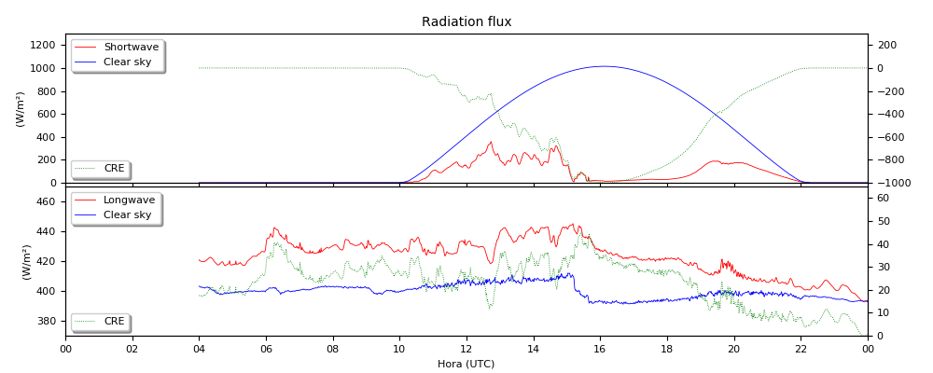
Figura 2: Fluxos de radiação de onda curta e onda longa incidentes à superfície. A linha tracejada representa o efeito radiativo das nuvens (CRE).

Para o fluxo de radiação de onda curta, observa-se que o há um efeito negativo, ou seja, uma diminuição da radiação incidente à superfície, na presença de nuvens do tipo rasa e Congestus, entretanto, o maior efeito negativo ocorre na presença do tipo de nuvens de convecção profunda, este efeito é devido a sua grande espessura que reflete boa parte da radiação de onda curta de volta para o espaço.

Os fluxos de radiação de onda longa também são influenciados pela presença das nuvens na atmosfera. Durante todo o período do ciclo diurno há presença de nuvens e é possível observar variações da radiação de onda longa incidente à superfície. Porém o efeito radiativo mais acentuado, é observado quando está atuando nuvens de convecção profunda. Como estas nuvens têm topos altos e frios a radiação de onda longa que sai pelo topo da atmosfera é menor do que me condições de céu claro.

As variáveis meteorológicas também apresentam comportamentos distintos na presença de nuvens. A figura 3 mostra a variância do dia 01 de abril de 2014 para os perfis de temperatura, umidade relativa e ômega.

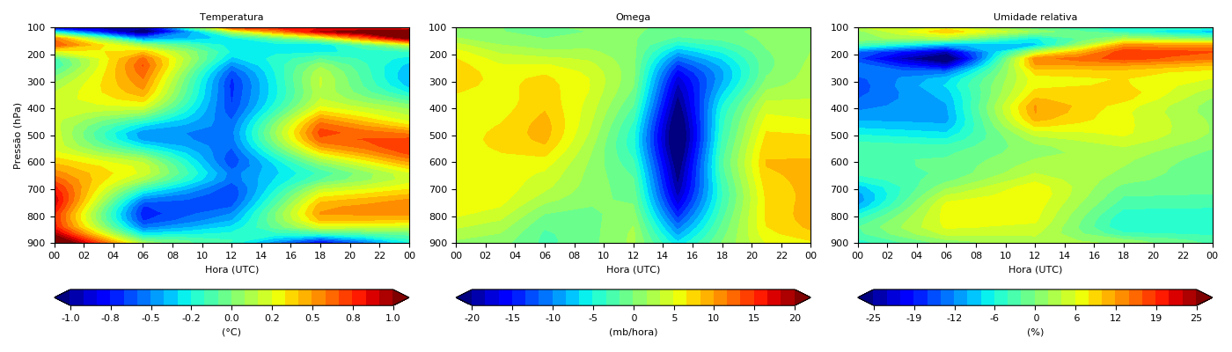
Figura 3: Variância do ciclo diurno.

Durante a presença de nuvens do tipo de convecção rasa e Congestus há uma diminuição da temperatura em função da menor quantidade de radiação de onda curta incidente à superfície. Após a formação das nuvens de convecção profunda (entre 16 a 23 UTC), observa-se um aumento da temperatura devido a liberação de calor latente na atmosfera. Entre 06 a 15 UTC verifica-se na figura 1 a presença de nuvens rasa, Congestus e Altocumulus, o que pode explicar o resfriamento (<-0.4 C) observado no perfil de temperatura para o mesmo período. A variável ômega que está relacionada a velocidade vertical apresenta valores mais negativos (<-10 mb/h) (que indica movimento vertical ascendente) aproximadamente, entre 14 e 16 UTC o que permite o maior levantamento de vapor d'água para níveis superiores da atmosfera indicando a formação de nuvens profundas e entre 00 e 06 UTC predomina uma velocidade vertical positiva (> 5 mb/h), (movimento descendente), este padrão dificulta a formação de nuvem (apresentada na figura 1). A umidade relativa apresenta uma diminuição ao longo do ciclo diurno associado a condensação do vapor d'água para a formação da nuvem de convecção profunda. Logo após a precipitação associada a nuvem de convecção profunda (apresentada na figura 4) há um aumento da umidade relativa em níveis mais baixos da atmosfera. Nota-se que na presença de nuvens cirros a umidade relativa tem valores >15% e valores menores que -15% para o caso da presença de nuvens Cirrostratus a umidade relativa varia entre 6 a 12%.

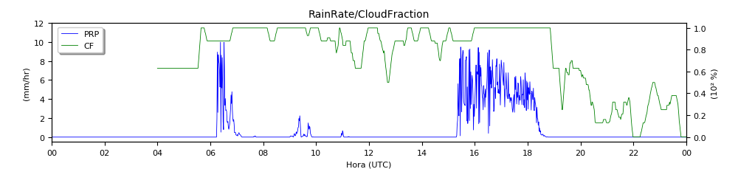
Figura 4: Taxa de precipitação e fração da cobertura total de nuvens.

CONCLUSÃO
A presença de nuvens modifica diretamente os fluxos de radiação e consequentemente impactam em algumas variáveis meteorológicas, como temperatura, umidade relativa de velocidade vertical. A presença de nuvens do tipo de convecção profunda alterou mais acentuadamente os fluxos de radiação incidentes à superfície, devido sua maio extensão vertical com topos frios e grande espessura. Devido a menor quantidade de radiação de onda curta incidente á superfície na presença de nuvens Congestus ocorre uma diminuição da temperatura, logo após a precipitação associada a convecção profunda que ocorre entre 15 e 19 UTC a temperatura aumenta devido a liberação de calor latente. Esses efeitos causados pela presença de nuvens indicam o quanto é importante estudar e entender cada vez mais os processos físicos associados a interação nuvem-radiação.

APOIO
Conselho Regional de Desenvolvimento Científico e Tecnológico (CNPq).
REFERÊNCIAS
Artigo em revista acadêmica
BURLEYSON, C. Y.; LONG, C. N.; COMSTOCK, J. M. Quatifying diurnal cloud radiative effects by cloud type in the Tropical Western Pacific. Journal of Applied Meteorology and Climatology, v. 54, p. 1297-1312, 2015.
GIANGRANDE, S. E. et al. Cloud characteristics, thermodynamics controls and radiative impacts during the Observations and Modeling of the Green Ocean Amazon (GoAmazon2014/5) experiment. Atmospheric Chemisty and Physics, v. 17, p. 14519-14541, 2017.
MACEDO, A. S.; FISCH, G. Variabilidade temporal da radiação solar durante o experiment GoAmazon 2014/5. Revista Brasileira de Meteorologia, v. 12, 2018.
MACHADO, L. A. T. et al. Overview: Precipitation characteristics and sensitivities to environmental conditions during GoAmazon 2014/5 and ACRIDICON-CHUVA. Atmospheric Chemistry and Physics, v. 18, p. 6461-6482, 2018.
MARTIN, S. T. et al. Introduction: Observations and Modeling of the Green Ocean Amazon (GoAmazon 2014/5). Atmospheric Chemistry and Physics, v. 16, p. 4785-4797, 2016.
27 e 30 de novembro de 2018 Página 5 de

